Информация МБОУ СОШ с. Тербуны о проделанной работе в рамках профилактических мероприятий «Внимание-дети!»

С 20 августа по 14 сентября в МБОУ СОШ с. Тербуны прошли профилактические мероприятия «Внимание-дети!».
За время акции проведены следующие мероприятия:
26 августа 2018 года прошел педагогический совет по вопросам профилактики детского дорожно-транспортного травматизма, на котором рассмотрены результатами анализа детского дорожно-транспортного травматизма на территории Липецкой области по итогам первого полугодия 2018 года и несчастный случай, произошедший при неправильном обращении с мототранспортом, обучающимся Моргачевым Е.
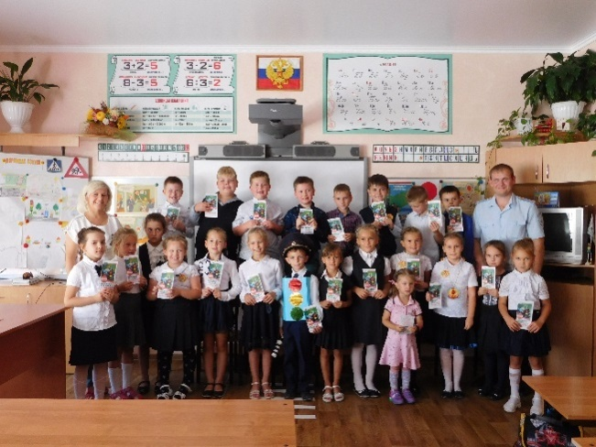
С 3 по 7 сентября классными руководителями проведены классные часы, направленные на пропаганду соблюдения правил дорожного движения, воспитание навыков безопасного поведения на улицах и дорогах с приглашением сотрудников Госавтоиспекции.
10 сентября проведены внеклассные мероприятия: «Я знаю правила дорожного движения!», для обучающихся начальной школы показана сказка «Знаки дорожного движения», конкурс рисунков на асфальте, проведены экскурсии по улицам села.
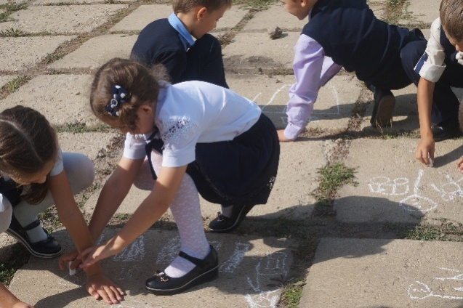
С обучающимися с 1 по 11 классы проведены инструктажи под роспись по технике безопасности, правилах поведения на дороге.Проведены беседы, направленные на предупреждение детского-дорожно-транспортного травматизма, уроки по курсу ОБЖ по изучению правил дорожного движения, в части управления мототранспортом подростками, движения по маршрутам «дом-школа-дом» и возможные переходы через дорогу.
МБОУ СОШ с. Тербуны оборудована схемами безопасных маршрутов движения обучающихся, уголком по БДД, автогородком.
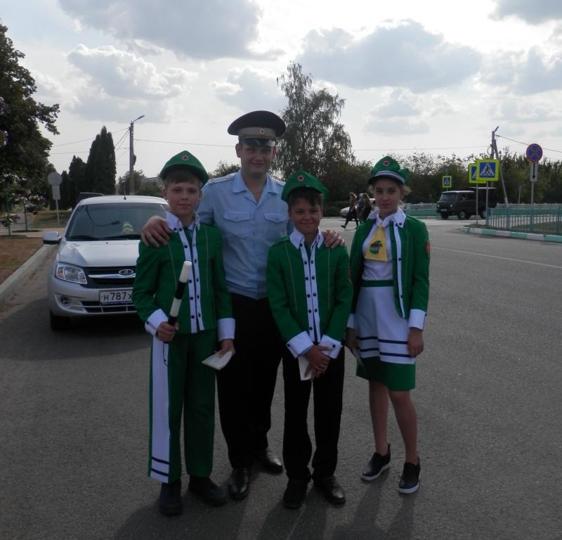
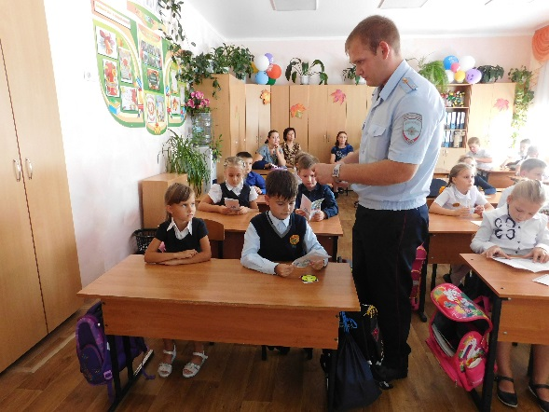
Школьный отряд ЮИД провел в начальной школе ряд бесед по соблюдению правил дорожного движения, о применении световозвращающих элементов, о безопасном поведении на дорогах детей-пешеходов и детей-велосипедистов. 7 сентября школьный отряд ЮИД дежурил на улице Ленина совместно с государственным инспектором дорожного надзора ОГИБДД МО МВД России «Тербунский» Жиляковым В.В. Юидовцы в составе трех человек: Богдашова С., Фомин М. и Поваляев В. напоминали водителям о соблюдении правил дорожного движения и вручали наклейки-памятки«Соблюдайте правила дорожного движения - берегите свою жизнь!»
В дневниках обучающихся, с 1 по 11 классы оформлены маршрутные листы безопасного пути «дом – школа».
С 3 по 7 сентября организованы классные родительские собрания, посвященные началу учебного года, на которых особое внимание уделялось вопросам соблюдения правил перевозки детей, обеспечение безопасного поведения на дорогах детей-пешеходов и детей-велосипедистов, популяризации применения световозвращающих элементов, а также о недопустимости управления скутерами и мопедами детьми, не достигшими 16 летнего возраста.

